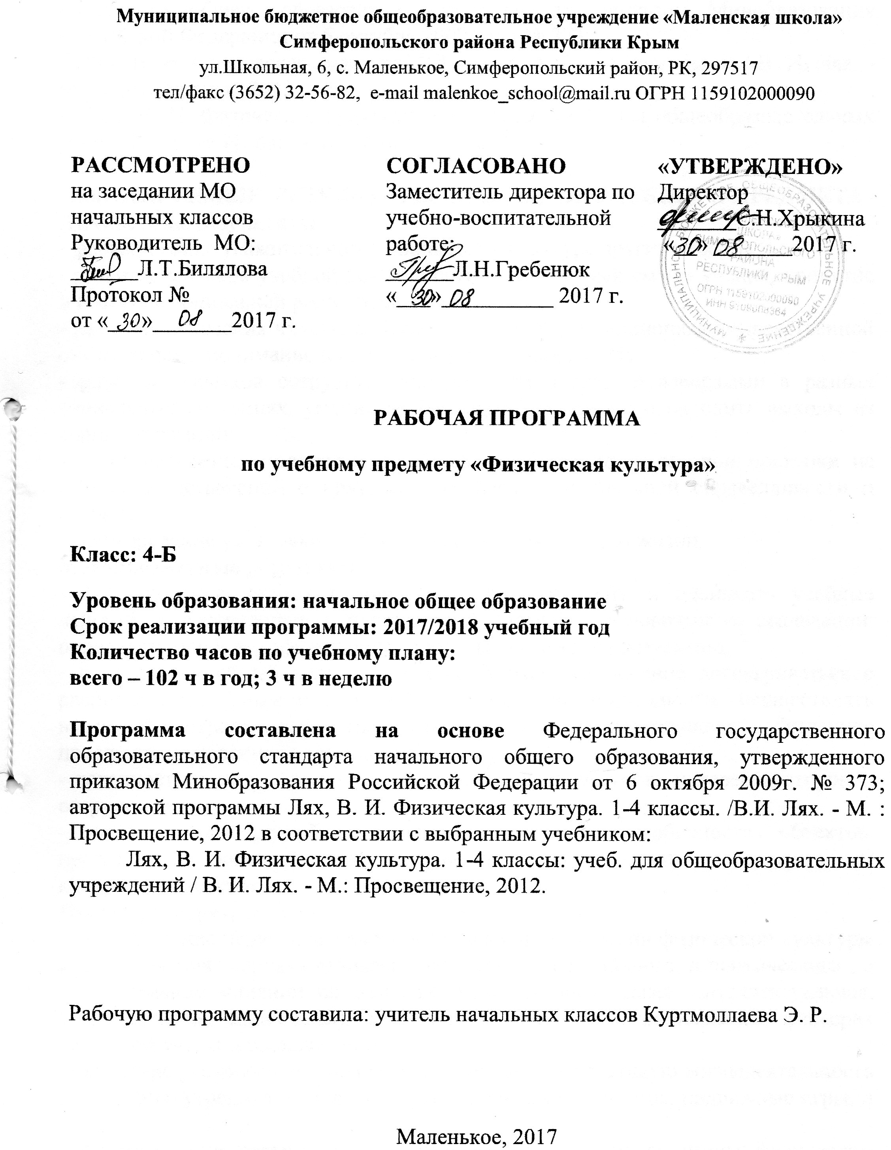

Рабочая программа составлена в соответствии:
- с требованиями Федерального государственного образовательного стандарта начального общего образования, утвержденного приказом Минобразования Российской Федерации от 6 октября 2009 года № 373;
- Лях, В. И. Физическая культура. 1-4 классы. Рабочие программы / В. И. Лях. - М. : Просвещение, 2012.
- Лях, В. И. Физическая культура. 1-4 классы: учеб. для общеобразовательных учреждений / В. И. Лях. - М.: Просвещение, 2012.

ПЛАНИРУЕМЫЕ РЕЗУЛЬТАТЫ ОсвоеНИЯ учебного предмета
Личностные результаты
- формирование уважительного отношения к культуре других народов;
- развитие мотивов учебной деятельности и личностный смысл учения, принятие и освоение социальной роли обучающего;
- развитие этических чувств, доброжелательности, и эмоционально-нравственной отзывчивости, понимание и сопереживание других людей;
- развитие навыков сотрудничества со сверстниками и взрослыми в разных социальных ситуациях, умение не создавать конфликты и находить выходы из сорных ситуаций;
- развитие самостоятельности и личной ответственности за свои поступки на основе представлений о нравственных нормах, социальной справедливости и свободе;
- формирование установки на безопасный здоровый образ жизни.
Метапредметные результаты
- формирование умения планировать, контролировать и оценивать учебные действия в соответствии с поставленной задачей и условиями ее реализации; определять наиболее эффективные способы достижения результата;
- определение общей цели и путей ее достижения; умение договариваться о распределении функции и ролей в совместной деятельности; осуществлять взаимный контроль в совместной деятельности, адекватно оценивать собственное поведение и поведение окружающий;
- готовность конструктивно разрешать по средствам учета интересов сторон и сотрудничества;
- овладение начальными сведениями о сущности и особенностях объектов, процессов и явлений действительности в соответствии с содержанием конкретного предмета.
Предметные результаты
- формирование первоначальных представлений о значении физической культуры для укрепления здоровья человека (физического, социального, и психического), о ее позитивном влиянии на развитие человека (физическая, интеллектуальная, эмоциональная, социальная), о физической культуре и здоровье как факторах успешной учебы и социализации;
- овладение умениями организовывать здоровье сберегающую жизнедеятельность (режим дня, утренняя зарядка, оздоровительные мероприятия, подвижные игры, и т.д.);
- формирование навыка систематического наблюдения за своим физическим состоянием, величиной физических нагрузок, данными мониторинга здоровья (рост, масса тела и др.) показателями развития основных физических качеств (силы, быстроты, выносливости, координации, гибкости).

СОДЕРЖАНИЕ УЧЕБНОГО ПРЕДМЕТА
Содержание программного материала уроков состоит из двух основных частей: базовой и вариативной (дифференцированной). Освоение базовых основ физической культуры объективно необходимо и обязательно для каждого ученика. Без базового компонента невозможна успешная адаптация к жизни в человеческом обществе и эффективное осуществление трудовой деятельности вне зависимости от того, чем хотел бы молодой человек заниматься в будущем. Базовый компонент, иначе называемый ядром, составляет основу государственного стандарта общеобразовательной подготовки в сфере физической культуры и не зависит от региональных, национальных и индивидуальных особенностей ученика.
Вариативная (дифференцированная) часть физической культуры обусловлена необходимостью учета индивидуальных способностей детей, региональных, национальных и местных особенностей работы школ.
Программа состоит из взаимосвязанных частей: уроки физической культуры, физкультурно-оздоровительные мероприятия в режиме учебного, внеурочного направления, продленного дня; внеклассная работа и физкультурно-массовые мероприятия.
В базовую часть входят:
Знания о физической культуре.
Физическая культура как система разнообразных форм занятий физическими упражнениями. Возникновение физической культуры у древних людей. Возникновение первых спортивных соревнований. История зарождения древних Олимпийских игр. Характеристика основных способов регулирования физической нагрузки по скорости и продолжительности выполнения упражнения, изменению величины отягощения. Режим дня и личная гигиена. Правила предупреждения травматизма во время занятий физическими упражнениями. Закаливание организма: воздушные и солнечные ванны, купание в естественных водоемах.
Способы физкультурной деятельности.
Оздоровительные занятия в режиме дня: комплексы утренней зарядки, физкультминутки. Выполнение утренней зарядки и гимнастики под музыку; проведение закаливающих процедур; выполнение упражнений, развивающих быстроту и равновесие, совершенствующих точность броска малого мяча. Подвижные игры во время прогулок: правила организации и проведения игр, выбор одежды и инвентаря. Комплексы упражнений для формирования правильной осанки и развития мышц туловища. Оказание доврачебной помощи при легких ушибах, царапинах и ссадинах, потертостях.
Физическое совершенствование.
Гимнастика с основами акробатики.
Организующие команды и приемы: построение в шеренгу и колонну; выполнение основной стойки по команде «Смирно!»; выполнение команд «Вольно!», «Равняйсь!», «Шагом марш!»; «На месте стой!»; размыкание в шеренге и колонне на месте; построение в круг колонной и шеренгой; повороты на месте налево и направо по командам «Налево!» и «Направо!»; размыкание и смыкание приставными шагами в шеренге; повороты кругом с разделением по команде «Кругом! Раз-два!»; перестроение по двое в шеренге и колонне; передвижение в колонне с разной дистанцией и темпом, по «диагонали» и «противоходом».
Акробатические упражнения: упоры (присев, лежа, согнувшись, лежа сзади); седы (на пятках, углом); группировка из положения лежа и раскачивание в плотной группировке (с помощью); перекаты назад из седа в группировке и обратно (с помощью); перекаты из упора присев назад и боком; кувырок назад до упора на коленях и до упора присев; мост из положения лежа на спине; акробатические комбинации; прыжки со скакалкой с изменяющимся темпом ее вращения.
Гимнастические упражнения прикладного характера: передвижение по гимнастической стенке вверх и вниз, горизонтально лицом и спиной к опоре; ползание и переползание по-пластунски; преодоление полосы препятствий с элементами лазанья, перелезания поочередно перемахом правой и левой ногой, переползания; хождение по наклонной гимнастической скамейке; упражнения на низкой перекладине: вис стоя спереди, сзади, зависом одной и двумя ногами (с помощью); лазанье по канату (3 м) в два и три приема; передвижения и повороты на гимнастическом бревне; опорный прыжок через гимнастического козла — с небольшого разбега толчком о гимнастический мостик прыжок в упор стоя на коленях, переход в упор присев и соскок вперед; из виса стоя присев толчком двумя ногами перемах, согнув ноги в вис сзади согнувшись, опускание назад в вис стоя и обратное движение через вис сзади согнувшись со сходом «вперед ноги».
Легкая атлетика.
Бег: с высоким подниманием бедра, прыжками и ускорением, с изменяющимся направлением движения (змейкой, по кругу, спиной вперед), из разных исходных положений и с разным положением рук.
Прыжки: на месте (на одной ноге, с поворотами вправо и влево), с продвижением вперед и назад, левым и правым боком, в длину и высоту с места; запрыгивание на горку из матов и спрыгивание с нее; в длину и высоту с прямого разбега, согнув ноги; в высоту с разбега способом «перешагивание».
Броски: большого мяча (1 кг) на дальность двумя руками из-за головы, от груди. Метание: малого мяча правой и левой рукой из-за головы, стоя на месте, в вертикальную цель, в стену.
Низкий старт. Стартовое ускорение. Финиширование.
Подвижные игры.
На материале раздела «Гимнастика с основами акробатики»: «У медведя во бору», «Раки», «Тройка», «Бой петухов», «Совушка», «Салки-догонялки», «Альпинисты», «Змейка», «Не урони мешочек», «Пройди бесшумно», «Через холодный ручей», «Парашютисты», «Догонялки на марше», «Увертывайся от мяча»; игровые задания с использованием строевых упражнений типа: «Становись - разойдись», «Смена мест».
На материале раздела «Легкая атлетика»: «Не оступись», «Пятнашки», «Волк во рву», «Кто быстрее», «Горелки», «Рыбки», «Салки на болоте», «Пингвины с мячом», «Быстро по местам», «К своим флажкам», «Точно в мишень», «Третий лишний»; «Защита укрепления», «Стрелки», «Кто дальше бросит», «Ловишка, поймай ленту», «Метатели».
На материале раздела «Спортивные игры»:
Футбол: удар внутренней стороной стопы («щечкой») по неподвижному мячу с места, с одного-двух шагов; по мячу, катящемуся навстречу; удар ногой с разбега по неподвижному и катящемуся мячу в горизонтальную (полоса шириной 1,5 м, длиной до 7-8 м) и вертикальную (полоса шириной 2 м, длиной 7-8 м) мишень; ведение мяча между предметами и с обводкой предметов; эстафеты с ведением мяча, с передачей мяча партнеру, игра в футбол по упрощенным правилам «Мини-футбол»; подвижные игры «Точная передача», «Передал - садись», «Передай мяч головой».
Баскетбол: ловля мяча на месте и в движении: низко летящего и летящего на уровне головы; броски мяча двумя руками стоя на месте (мяч снизу, мяч у груди, мяч сзади за головой); передача мяча (снизу, от груди, от плеча); прием мяча снизу двумя руками; передача мяча сверху двумя руками вперед вверх; нижняя прямая подача; бросок мяча двумя руками от груди после ведения и остановки; прыжок с двух шагов; эстафеты с ведением мяча и бросками его в корзину; подвижные игры: «Не давай мяча водящему», «Выстрел в небо», «Брось и поймай», «Охотники и утки»; игра в баскетбол по упрощенным правилам (Мини-баскетбол)
Волейбол: прием мяча снизу двумя руками; передача мяча сверху двумя рукам вперед вверх; нижняя прямая подача; передача мяча через сетку (передача двумя руками сверху, кулаком снизу); передача мяча после небольших перемещений вправо, вперед, в парах на месте и в движении правым (левым) боком, игра в «Пионербол»; подвижные игры: Не давай меча водящему», «Круговая лапта».
Общеразвивающие физические упражнения по базовым видам и внутри разделов.
На материале гимнастики с основами акробатики.
Развитие гибкости: широкие стойки на ногах; ходьба с включением широкого шага, глубоких выпадов, в приседе, со взмахом ногами; наклоны вперед, назад, в сторону в стойках на ногах, в седах; выпады и полушпагаты на месте; «выкруты» с гимнастической палкой, скакалкой; высокие взмахи поочередно и попеременно правой и левой ногой, стоя у гимнастической стенки и при передвижениях; комплексы упражнений, включающие в себя максимальное сгибание и прогибание туловища (в стойках и седах); индивидуальные комплексы по развитию гибкости.
Развитие координации: произвольное преодоление простых препятствий; передвижение с резко изменяющимся направлением и остановками в заданной позе; ходьба по гимнастической скамейке, низкому гимнастическому бревну с меняющимся темпом и длиной шага, поворотами и приседаниями; воспроизведение заданной игровой позы; игры на переключение внимания, на расслабление мышц рук, ног, туловища (в положениях стоя и лежа, сидя); жонглирование малыми предметами; преодоление полос препятствий, включающих в себя висы, упоры, простые прыжки, перелезание через горку матов; комплексы упражнений на координацию с асимметрическими и последовательными движениями руками и ногами; равновесие типа «ласточка» на широкой опоре с фиксацией равновесия; упражнения на переключение внимания и контроля с одних звеньев тела на другие; упражнения на расслабление отдельных мышечных групп; передвижение шагом, бегом, прыжками в разных направлениях по намеченным ориентирам и по сигналу.
Формирование осанки: ходьба на носках, с предметами на голове, с заданной осанкой; виды стилизованной ходьбы под музыку; комплексы корригирующих упражнений на контроль ощущений (в постановке головы, плеч, позвоночного столба), на контроль осанки в движении, положений тела и его звеньев стоя, сидя, лежа; комплексы упражнений для укрепления мышечного корсета.
Развитие саповых способностей: динамические упражнения с переменой опоры на руки и ноги, на локальное развитие мышц туловища с использованием веса тела и дополнительных отягощений (набивные мячи до 1 кг, гантели до 100 г, гимнастические палки и булавы), комплексы упражнений с постепенным включением в работу основных мышечных групп и увеличивающимся отягощением; лазанье с дополнительным отягощением на поясе (по гимнастической стенке и наклонной гимнастической скамейке в упоре на коленях и в упоре присев); перелезание и перепрыгивание через препятствия с опорой на руки; подтягивание в висе стоя и лежа; отжимание лежа с опорой на гимнастическую скамейку; прыжковые упражнения с предметом в руках (с продвижением вперед поочередно на правой и левой ноге, на месте вверх и вверх с поворотами вправо и влево), прыжки вверх вперед толчком одной ногой и двумя ногами о гимнастический мостик; переноска партнера в парах.
На материале легкой атлетики.
Развитие координации: бег с изменяющимся направлением по ограниченной опоре; пробегание коротких отрезков из разных исходных положений; прыжки через скакалку на месте на одной ноге и двух ногах поочередно.
Развитие быстроты: повторное выполнение беговых упражнений с максимальной скоростью с высокого старта, из разных исходных положений; челночный бег; бег с горки в максимальном темпе; ускорение из разных исходных положений; броски в стенку и ловля теннисного мяча в максимальном темпе, из разных исходных положений, с поворотами.
Развитие выносливости: равномерный бег в режиме умеренной интенсивности, чередующийся с ходьбой, с бегом в режиме большой интенсивности, с ускорениями; повторный бег с максимальной скоростью на дистанцию 30 м (с сохраняющимся или изменяющимся интервалом отдыха); бег на дистанцию до 400 м; равномерный 6-минутный бег.
Развитие силовых способностей: повторное выполнение многоскоков; повторное преодоление препятствий (15-20 см); передача набивного мяча (I кг) в максимальном темпе, но кругу, из разных исходных положений; метание набивных мячей (1-2 кг) одной рукой и двумя руками из разных исходных положений и различными способами (сверху, сбоку, снизу, от груди); повторное выполнение беговых нагрузок в горку; прыжки в высоту на месте с касанием рукой подвешенных ориентиров; прыжки с продвижением вперед (правым и левым боком), с доставанием ориентиров, расположенных на разной высоте; прыжки по разметкам в полуприседе и приседе; запрыгивание с последующим спрыгиванием.

УЧЕТ И ОЦЕНКА УЧАЩИХСЯ ПО ФИЗИЧЕСКОЙ КУЛЬТУРЕ
Оценивание учебных достижений умений, навыков и знаний учащихся осуществляется по пятибалльной системе. Учет осуществляется в процессе учебно-воспитательной работы. Организуется он по четвертям, выставляется годовая оценка по физической культуре. Оценка каждого ученика по физической культуре выставляется не только на основе приема контрольных нормативов, но и в результате оценки техники выполнения упражнений, усвоения теоретико-методических знаний, участие в соревнованиях, посещение уроков и личные достижения учащихся на протяжении учебного года (самостоятельные занятия, выполнение домашнего задания). На основе данных показателей учитель может применять разнообразные системы начисления «бонусных» баллов. При этом необходимо, чтобы учебные нормативы были сданы каждым учеником не ниже, чем на «удовлетворительно».
Характеристика цифровой оценки (отметки)
Оценка «5» выставляется за качественное выполнение упражнений, допускается наличие мелких ошибок.
Оценка «4» выставляется, если допущено не более одной значительной ошибки и несколько мелких.
Оценка «3» выставляется, если допущены две значительные ошибки и несколько грубых, но ученик при повторных выполнениях может улучшить результат.
Оценка «2» выставляется, если упражнение не выполнено. Причиной невыполнения является наличие грубых ошибок или нежелание выполнять упражнение.
В 4 классе оценка ставится лишь при выполнении упражнений в равновесии, с элементами акробатики, при построениях, перестроениях, ходьбе, лазанье. В остальных видах (бег, прыжки, метание, броски) необходимо учитывать результат: секунды, количество, длину, высоту.
Классификация ошибок и недочетов, влияющих на снижение оценки
Мелкими ошибками считаются такие, которые не влияют на качество и результат выполнения. К мелким ошибкам в основном относятся неточность отталкивания, нарушение ритма, неправильное исходное положение, «заступ» при приземлении.
Значительные ошибки – это такие, которые не вызывают особого искажения структуры движений, но влияют на качество выполнения, хотя количественный показатель ниже предполагаемого. К значительным ошибкам относятся:
- старт не из требуемого положения;
- отталкивание далеко от планки при выполнении прыжков в длину, высоту;
- бросок мяча в кольцо, метание в цель с наличием дополнительных движений;
- несинхронность выполнения упражнения.
Грубые ошибки – это такие. Которые искажают технику движения, влияют на качество и результат выполнения упражнения.
В начале учебного года учитель может, проводит диагностическое тестирование уровня физической подготовленности учащегося с фиксированием результатов в рабочем журнале (например: нормативная база комплекса «ГТО»).

УЧЕБНЫЕ НОРМАТИВЫ ДЛЯ УЧАЩИХСЯ

Класс | Контрольное упражнение | девочки |  |  | мальчики
 |  | «5»  высок. | «4»  средн. | «3»  низк. | «5»  высок. | «4»  средн. | «3»  низк.
4кл. | Бег 30м | 5,4 | 6,2 | 6,8 | 5.2 | 6,0 | 6,6
4кл. | Бег 1000м | 5,00 | 5,40 | 6,30 | 4,30 | 5,00 | 5,30
4кл. | Прыжок в длину с места | 160 | 140 | 120 | 170 | 150 | 130
4кл. | Челночный бег 3х10м | 9,1 | 10,0 | 10,4 | 8,6 | 9,5 | 10,0
4кл. | Прыжок в длину с разбега | 320 | 280 | 240 | 340 | 300 | 280
4кл. | Прыжок в высоту | 100 | 90 | 70 | 105 | 95 | 75
4кл. | Метание мяча | 20 | 16 | 12 | 26 | 22 | 18
4кл. | Подтягивание на низкой перекладине из виса лежа, раз | 18 | 15 | 12
4кл. | Подтягивание в висе, раз (мальчики) |  |  |  | 6 | 4 | 3
4кл. | Наклон вперед, не сгибая ног в коленях | Коснуться лбом колен | Коснуться ладонями пола | Коснуться пальцами пола | Коснуться лбом колен | Коснуться ладонями пола |  | Коснуться пальцами пола

Тематическое планирование

№ п/п | Название темы | Кол-во часов
1. | Легкая атлетика | 10
2. | Подвижные игры | 9
3. | Подвижные игры | 6
4. | Гимнастика | 18
5. | Кроссовая подготовка | 21
6.  7.  8. | Подвижные игры  Подвижные игры  Подвижные игры | 9  9  6
9. | Легкая атлетика | 11
10. | Резервные уроки | 3
 | Итого | 102

